LAB 11:

Install và import thư viện  
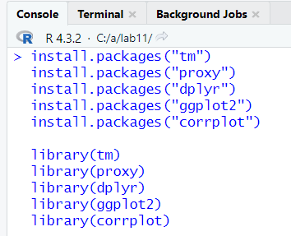

Tạo một vector có tên là **doc** để chứa danh sách các câu văn bản





Tạo đối tượng corpus để thực hiện các phương pháp tiền xử lí văn bản



Tạo ma trận tần số từ đối tượng corpus

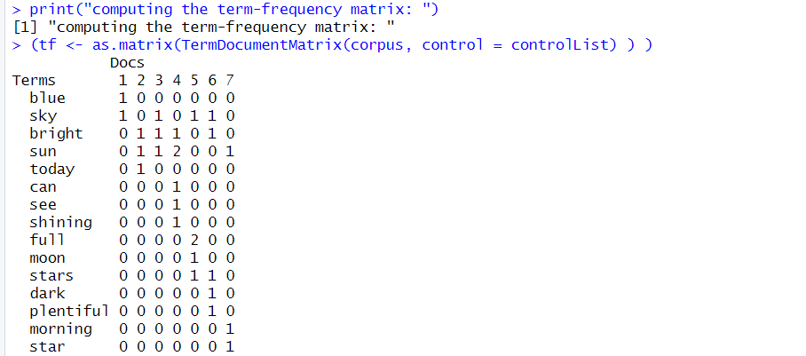

Vẽ biểu đồ hiển thị tương quan giữa các từ trong ma trận tần số **tf** đã tính toán từ văn bản



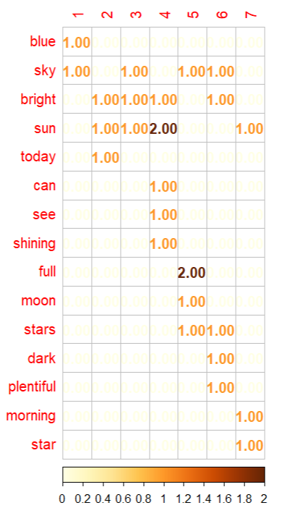

Tính toán idf và chuyển nó thành ma trận đường chéo

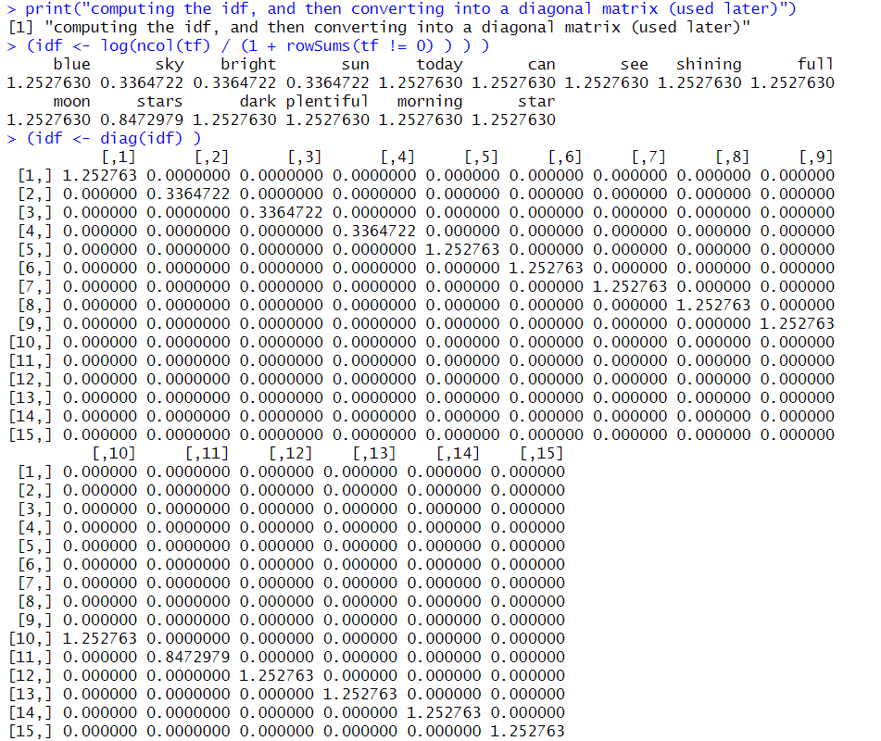

Tính toán tf_idf và chuẩn hóa các vector dòng của ma trận TF-IDF

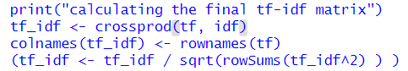

vẽ biểu đồ hiển thị mức độ tương quan giữa các từ trong ma trận TF-IDF

